Centos7安装&配置MySql分支数据库MariaDB教程

1. 输入：yum install mariadb mariadb-server
2. 启动MariaDB：systemctl start mariadb
3. 开机自启动：systemctl enable mariadb
4. 设置root密码等相关

# 設定 root 的密碼

# 將 new-password 取代成要使用的新密碼

[root@git ~]# /usr/bin/mysqladmin -u root password 'new-password'

[root@git ~]# /usr/bin/mysql_secure_installation

# 輸入目前的 root 密碼，直接輸入剛剛設定的密碼

Enter current password for root (enter for none):

# 是否變更 root 密碼，因為是剛設定 應該不用變更了

Change the root password? [Y/n]

# 是否移除匿名帳號，按下 y 選擇移除

Remove anonymous users? [Y/n]

# 是否拒絕遠端使用 root 權限登入

# 依照個別需求，沒特別需要遠端管理就按 y 吧

Disallow root login remotely? [Y/n]

# 是否移除 test 這個測試資料庫，和相關權限

# 沒有需求就移除吧

Remove test database and access to it? [Y/n]

# 是否重新載入權限資料表，按 y

Reload privilege tables now? [Y/n]

1. 登录测试：[**mysql**](http://lib.csdn.net/base/mysql) -uroot –p

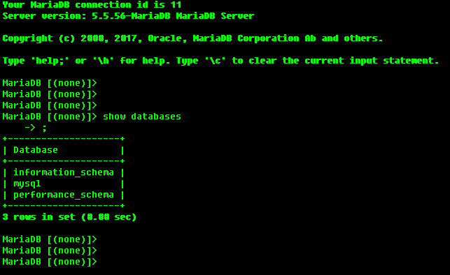

### 5. 安装MySQL驱动（Python）

由于MySQL服务器以独立的进程运行，并通过网络对外服务，所以，需要支持Python的MySQL驱动来连接到MySQL服务器。

目前，有三个MySQL驱动：

* mysql-connector-python：是MySQL官方的纯Python驱动；
* MySQL-python：是封装了MySQL C驱动的Python驱动。（已经停止维护2014.01）
* PyMySQL：This package contains a pure-Python MySQL client library. The goal of PyMySQL is to be a drop-in replacement for MySQLdb and work on CPython, PyPy and IronPython.

安装：

pip install PyMySQL